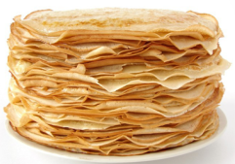
Как отметить Масленицу

без вреда для здоровья

Началась масленичная неделя. Масленица традиционно отмечается веселыми народными гуляниями и застольями с непременными блинами. Блины мы любим и едим круглый год, но с началом Масленицы они на целых семь дней становятся одним из главных блюд. Если не ограничивать себя в употреблении блинов, то за 7 праздничных дней можно не только прибавить в весе до 4-6 лишних килограммов, но и нанести ощутимый вред здоровью
Пользу или вред здоровью принесет употребление блинов во время масленичной недели, в первую очередь зависит от их состава и способа приготовления. Чтобы праздничные дни не стали испытанием для организма следуйте нескольким простым рекомендациям.
Как не переборщить и есть ли возможность сделать любимое угощение полегче для желудка? Блины - жирная, тяжелая еда, к тому же - жареная.
Во время масленичной недели мы едим такое количество блинов, которое, пожалуй, не употребляем за весь последующий год.
Многие считают, что блины – это легкая закуска, и три, четыре, а то и пять штук – это не еда, а лишь дополнение к ней. Однако, в одном среднем блинчике, приготовленном по традиционному рецепту, содержится не менее 120 ккал, в двух- 240 ккал, в трех- 360 ккал.
Блины — это продукт с высоким содержанием простых углеводов. Традиционно для приготовления блинного теста используется высококалорийная пшеничная мука высшего качества. Сделать тесто менее калорийным и более полезным можно следующими способами.
— Смешайте пшеничную муку с менее калорийной гречневой или кукурузной мукой в соотношении 1:1.
— В готовое блинное тесто добавьте мелко натертое яблоко или кабачок.
— Сахар добавляйте в тесто в минимальном количестве, излишек сахара не только увеличивает общую калорийность, но и способствует пригоранию теста при жарке.
Добавить клетчатки.Пшеничная мука высшего сорта обладает высокими вкусовыми качествами, но, практически полностью лишена клетчатки.
— Используйте пшеничную муку в смеси с ячменной мукой или толокном (овсяная мука)
— Добавьте в тесто немного овсяных отрубей.
Уменьшить содержание жиров.Блины, приготовленные по традиционному рецепту, содержат чрезмерно большое количество жиров. В тесто добавляются яичные желтки, жирное молоко или сливки, растопленным сливочным маслом щедро смазываются готовые блины. Сделайте тесто более легким, снизив добавленный жир.
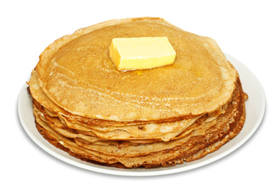
— Для приготовления блинного теста используйте обезжиренное молоко, либо молочную сыворотку.
— Вместо цельного молока используйте молоко, разведенное водой в соотношении 1:1.
— Используйте газированную воду для разведения цельного молока.
— Откажитесь от смазывания готовых блинов растопленным сливочным маслом.
— Выпекайте блины на сковороде с антипригарным покрытием или раскаленной чугунной сковороде, это позволит уменьшить расход масла, идущего на смазывание поверхности сковороды.
— Добавьте несколько столовых ложек растительного масла в тесто для блинов, и вам не потребуется дополнительно смазывать сковороду при жарке.
— Откажитесь от использования желтков, добавьте в тесто для блинов предварительно взбитые белки куриных яиц.
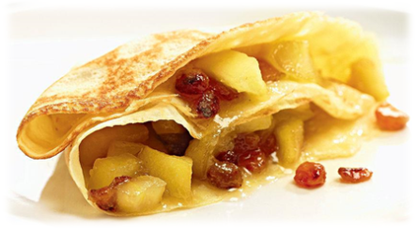
Традиционные наполнители для блинов излишне жирные и сладкие. Используя правильные начинки, можно сделать блины по настоящему здоровым блюдом.
— Вместо жирной сметаны используйте натуральный йогурт без вкусовых добавок.
— Вместо варенья и сгущённого молока используйте мусс из свежезамороженных ягод, банан с орехами, кусочки свежих фруктов с йогуртом, запеченные или припущенные груши и яблоки.
— Самым полезным вариантом можно считать овощную начинку для блинов. В качестве ингредиентов используйте свежие измельченные овощи ― грибы, кабачки, капусту, огурцы и помидоры, лук, зелень.
Когда блины противопоказаны
Как ни улучшай состав и способ приготовления, блины все равно будут относиться к категории «жирная жареная пища». При некоторых состояниях от употребления блинов однозначно следует отказаться.
— Если вы страдаете холециститом или панкреатитом, блины могут спровоцировать обострение заболевания.
— Употребление блинов при гастрите, гастродуодените утяжеляет течение этих заболеваний.
— При сахарном диабете I и II типа блины противопоказаны, так кая являются продуктом с высоким гликемическим индексом.
Праздник есть праздник, и традиции - его украшение. С точки зрения принципов правильного питания, блины, мягко говоря, не самое диетическое блюдо. Но в наших силах устроить трапезу так, чтобы не нанести ущерба здоровью. Вот несколько простых советов, как подготовиться к застолью.
Не стоит голодать перед праздничной трапезой, не нужно "заранее" устраивать разгрузочные дни - иначе легко будет сорваться и переесть. Питание должно быть обычным, лучше дробным и состоять из легких нежирных блюд - крупяных, овощных, кисломолочных.
Чтобы не потерять контроль во время застолья и умерить аппетит, можно часа за два перед тем, как сесть за стол организовать небольшой перекус - например, выпить стакан кефира с парой столовых ложек отрубей. Так вы приглушите чувство голода, к тому же клетчатка, которая содержится в отрубях, замедлит всасывание легких углеводов и алкоголя.
Не забывайте пить воду. Это важно и до, и после застолья.
Умерить аппетит помогает настойка кукурузных рылец. Также можно пожевать несколько семян тмина или цедру лимона, апельсина.
Люди с заболеваниями пищеварительного тракта: хронические гастрит и эзофагит, язвенная болезнь желудка и двенадцатиперстной кишки, хронический панкреатит, холецистит. Жареная, жирная еда, тем более, с алкоголем могут спровоцировать обострение. Также обильная еда вредна для людей, имеющих проблемы с печенью и лишним весом, при сахарном диабете, при непереносимости глютена (в этом случае для блинов нужно использовать безглютеновую муку).
Что касается масла для жарки, лучше использовать растительное, рафинированное, выбирать сорта с максимальной "точкой дымления" - горчичное, кокосовое, масло авокадо.

